

**小六班班级动态**

• **DAILY LIFEmmexport1594010006013**

**//2023/2/17**//

阶段课程一《亲亲热热一家人》

”

** 01 来园情况 **

**1.来园人数：**今日来园幼儿27人。

**2.来园情绪：**今天来园基本上孩子都能独立进园，只有冯怀瑾、王依诺小朋友还有一点情绪，不够也很快就能融入游戏中，非常棒哦！

**3.物品管理：**今天宝贝们能在老师的提醒下将水杯放到水杯架上，现在我们每天来园之后还会自主签到，我们的小朋友还没养成习惯哦！

**02户外活动mmexport1590938236088**

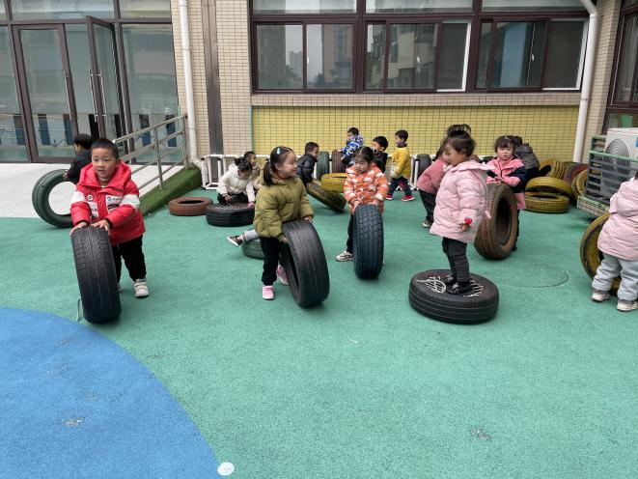 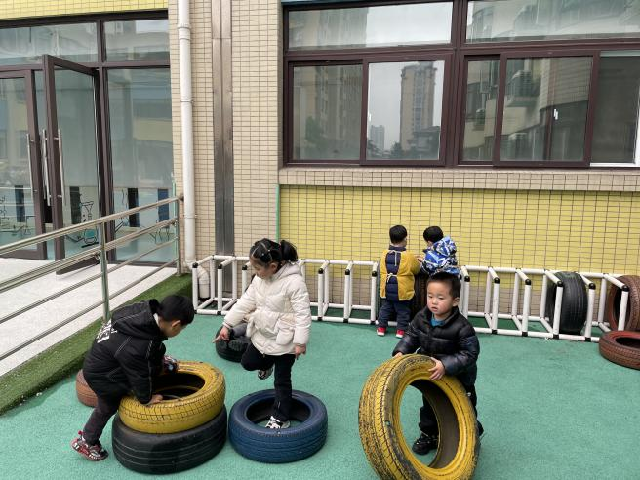

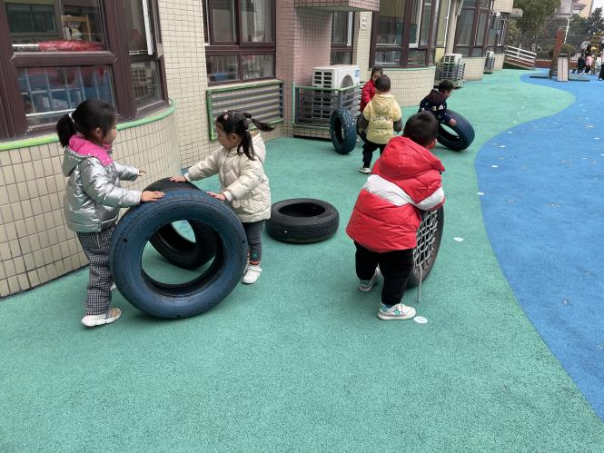 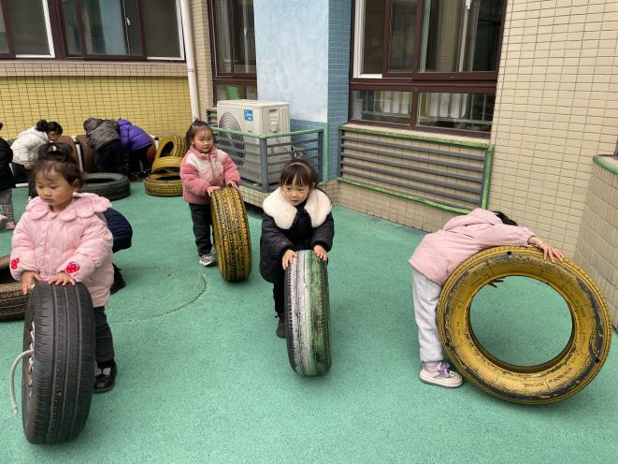

**03集体活动mmexport1590938236088**

**整理抽屉**

**今天我们小朋友自己动手整理抽屉啦，把不用的垃圾都扔掉，把自己的衣服叠叠整齐，都放在一起。**

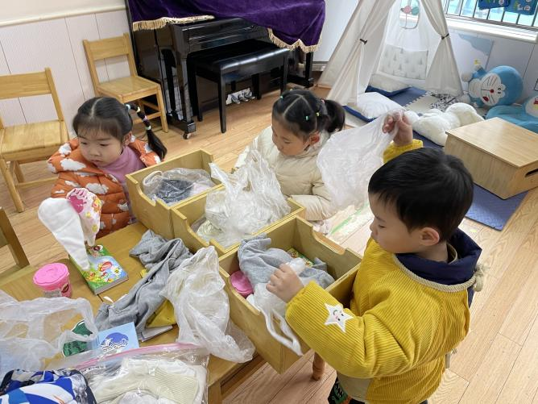 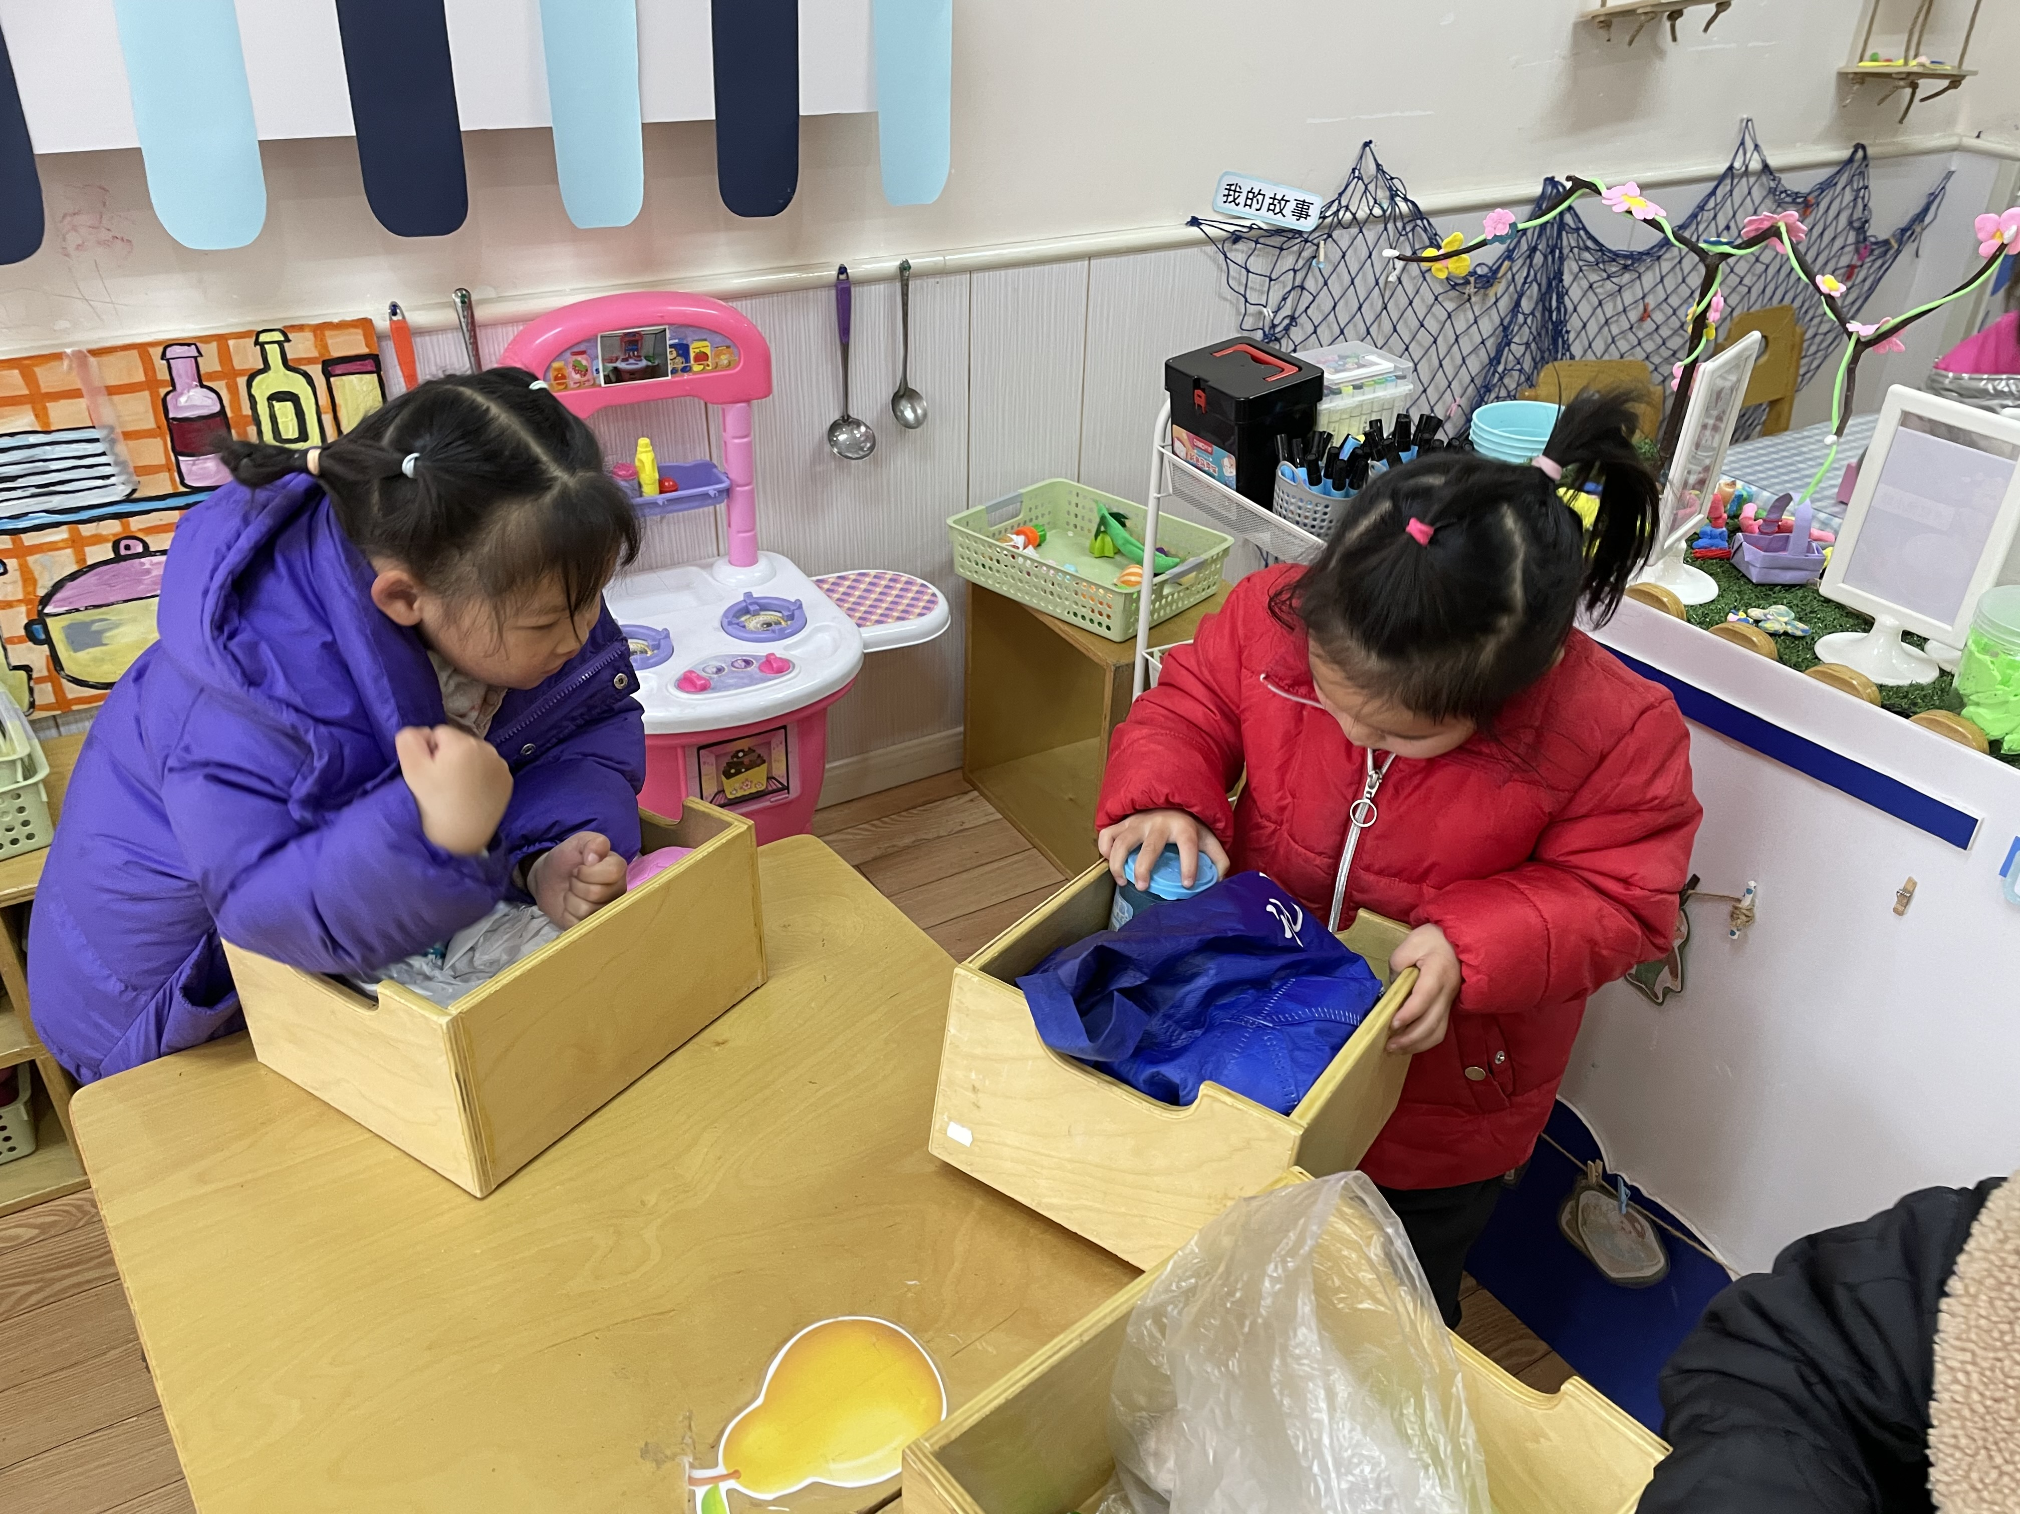

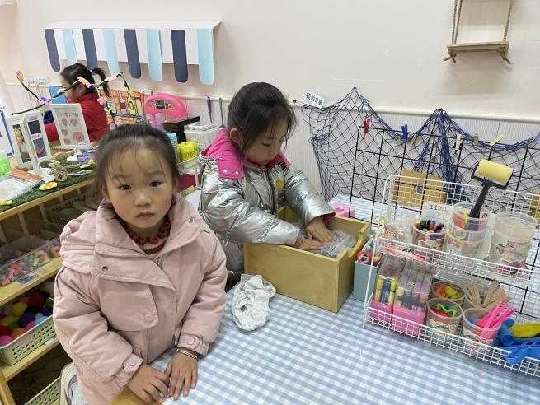 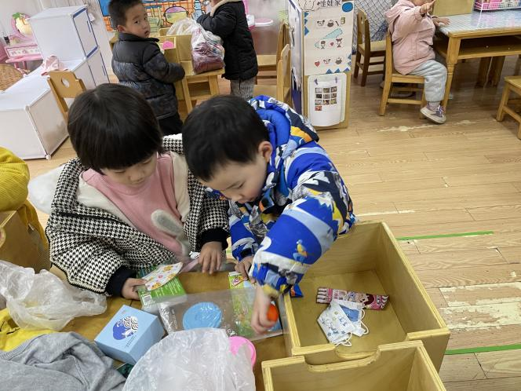

**04生活活动mmexport1590938236088**

**观察对象：西阆苑小六班全体来园幼儿**

**观察内容：观察目标幼儿喝水、午餐、集体活动、午睡的情况**

|  |  |  |  |  |
| --- | --- | --- | --- | --- |
| **儿童** | **喝水** | **集体活动** | **进餐** | **午睡** |
| * 王思媛 | ★ | ★ | ★ | ★ |
| * 冯怀瑾 | ★ | ★ | ★ |  |
| * 王依诺 | ★ | ★ | ★ | ★ |
| * 镇子艺 |  | ★ | ★ | ★ |
| * 彭心悦 | ★ | ★ |  |  |
| * 耿家茜 | ★ | ★ | ★ | ★ |
| * 丁佳满 | ★ | ★ | ★ | ★ |
| * 周承怡 |  | ★ |  | ★ |
| * 董书雨 | ★ | ★ |  | ★ |
| * 杜依诺 | ★ | ★ | ★ | ★ |
| * 陈 诺 | ★ | ★ | ★ |  |
| * 李夕妍 | ★ | ★ | ★ | ★ |
| * 李梓沫 | ★ | ★ | ★ | ★ |
| * 吴昕炎 | ★ | ★ |  |  |
| * 孙雯琦 | ★ | ★ | ★ | ★ |
| * 王睿昕 | ★ | ★ | ★ |  |
| * 黄文哲 |  | ★ | ★ | ★ |
| * 陈铭远 | ★ | ★ |  | ★ |
| * 陶南溢 | ★ | ★ | 回家 | 回家 |
| * 甘子明 |  | ★ |  |  |
| * 胡锦煌 | ★ | ★ | ★ | ★ |
| * 华政康 | ★ | ★ |  | ★ |
| * 李翰宸 | ★ | ★ | ★ |  |
| * 刘 徽 | ★ | ★ |  | ★ |
| * 刘 豫 | ★ | ★ |  | ★ |
| * 胡彦浩 | ★ | ★ | ★ | ★ |
| * 胡宸溢 | ★ | ★ | ★ | ★ |
| * 刘思辰 | **请假** | | | |

备注：为了方便记录，每一项评价可以选择一个标记，打勾或者画圈都可以。

喝水：主动 、需要提醒

午餐：自主吃完 、没吃完、喂完

午睡：13:00前入睡、13：00后入睡： 未入睡：

** 05 温馨提示 **

★ **家园配合**  

1.最近天气又降温啦，请家长们注意自身及孩子的保暖工作哦。

2.今天布置了新的安全教育，请家长们和孩子共同完成家庭部分！

**—END—**

在一起的点滴都值得记录

**mmexport1591077507835**